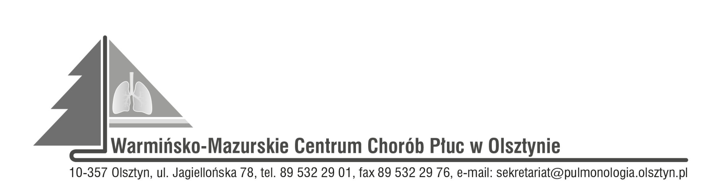

Olsztyn, dn. 24.02.2022r.
ZAWIADOMIENIE
O ROZSTRZYGNIĘCIU POSTĘPOWANIA KONKURSOWEGO:
CPV 85141200-1 - usługi świadczone przez pielęgniarki
Nr SDK.113.3.2022

Dyrektor Warmińsko-Mazurskiego Centrum Chorób Płuc w Olsztynie na podstawie art. 151 ust. 1 w zw. z art. art. 150 ust. 2 ustawy z dnia 27 sierpnia 2004r. o świadczeniach opieki zdrowotnej finansowanych ze środków publicznych w związku z art. 26 ust. 4 ustawy z dnia 15 kwietnia 2011r. o działalności leczniczej informuje, że w wyniku postępowania konkursowego na udzielanie pacjentom W-MCChP świadczeń zdrowotnych, wybrano następującą ofertę:
Zadanie nr 1: Udzielanie całodobowych świadczeń zdrowotnych w zakresie pielęgniarstwa wobec pacjentów izby przyjęć oraz pacjentów szpitala w stanach nagłych (uczestnictwo w zespole reanimacyjnym szpitala) w Warmińsko-Mazurskim Centrum Chorób Płuc w Olsztynie.

1. Pielęgniarz Ratownik medyczny Wlazło Arkadiusz prowadzący działalność gospodarczą pod nazwą: Pielęgniarz Ratownik Medyczny Arkadiusz Wlazło adres wykonywanej działalności: 11-300 Biskupiec, ul. Śmiała 12, REGON: 280352420; NIP: 7393548884,

Zatwierdzam
Dyrektor
Irena Petryna

